Смена сервера СУБД для карты АКО.
ВНИМАНИЕ! Перед выполнением всех действий
сделайте резервные копии
карты АКО и базы данных СУБД!
- В диалоге выбора карты нажать кнопку «Изменить» и ввести имя пользователя «KADOFFICE» или другого пользователя, имеющего права администратора и в карте АКО, и в текущей СУБД.
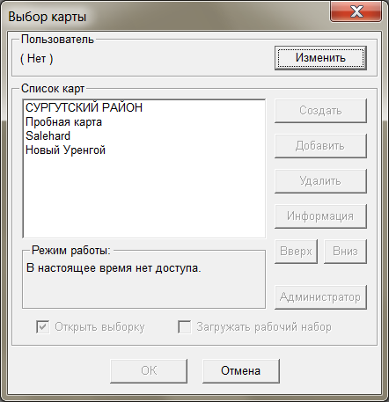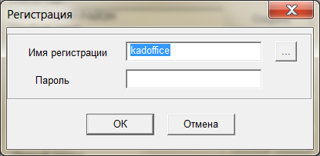
- В диалоге выбора карты выберите нужную карты и нажмите кнопку «Администратор». В появившемся диалоге «Ресурсы карты» нажмите на переключатель «Таблицы СУБД».
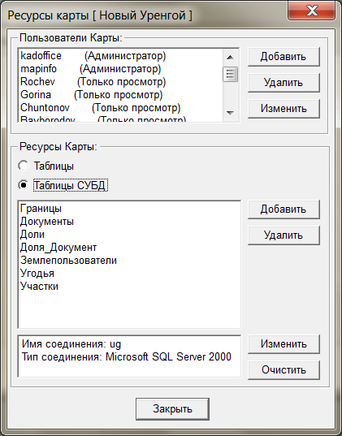
- В списке «Таблицы СУБД» выберите все таблицы и нажмите кнопку «Удалить». Содержимое выбранных таблиц будет скопировано в папку карты, связь с сервером для этих таблиц будет разорвана, таблицы станут локальными.
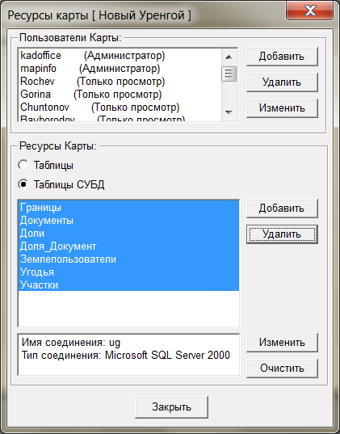
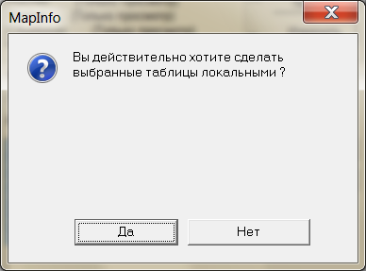
- Нажмите кнопку «Изменить» в разделе «Ресурсы карты» для изменения соединения с сервером. Ответьте положительно на запрос:
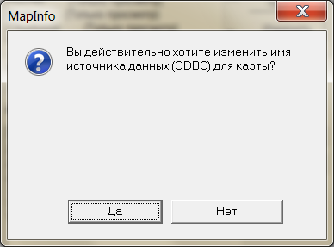
- Настройте новый источник ODBC с помощью утилиты Windows «Источники ODBC». Для настройки источника на Windows 64-бит используйте утилиту c:\windows\sysWOW64\odbcad32.exe. Для настройки источника на Windows 32-бит используйте утилиту c:\windows\system32\odbcad32.exe. Создавайте «Системный DSN»
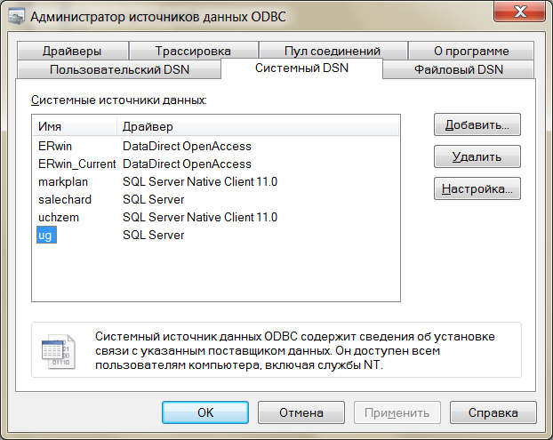
- Введите имя нового источника ODBC в диалоге АКО «Соединение с СУБД» и нажмите на кнопку «ОК»
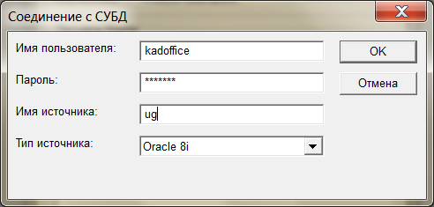
- В списке «Таблицы СУБД» нажмите кнопку «Добавить».
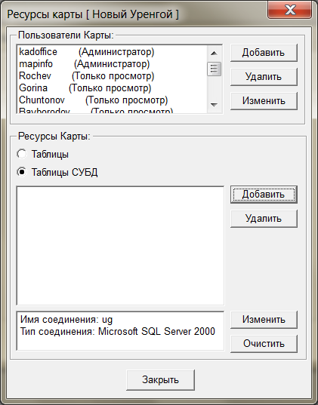
- Выберите нужные таблицы в списке и нажмите кнопку «ОК». Ставить флажок «Заменять двойные кавычки апострофом» не обязательно, т.к. таблицы уже были серверными.
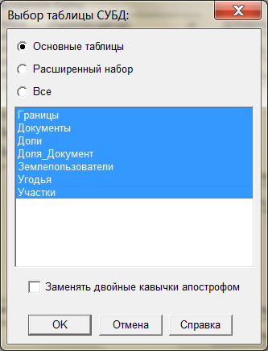
- Дождитесь окончания загрузки таблиц на новый сервер.
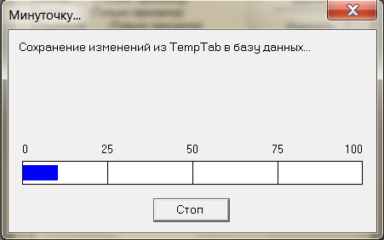
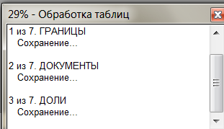
- На каждом клиентском рабочем месте выполните операцию «Очистить кэш» через меню Администратор – Работа с серверными таблицами – Очистить кэш.
